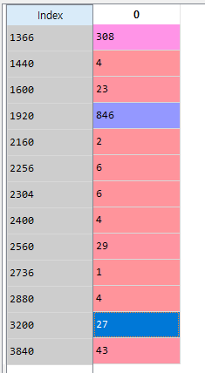

해상도 width만 따왔을 때 이정도 분포가 나옴!

음… 이건 그냥 내 생각인데 해상도는 픽셀수랑 관련이 있으니까 아무래도 크기가 중요한 것 같아서 1 점 2 점 이렇게 이산적으로 안놓고? Width/100해서 1920이면 19점! 이렇게 해서 일단 해놓을게! 이게 별로면 다시 우리가 얘기했던 대로 밑에서부터 13점 맨위에가 1점 이렇게 바꿀게!

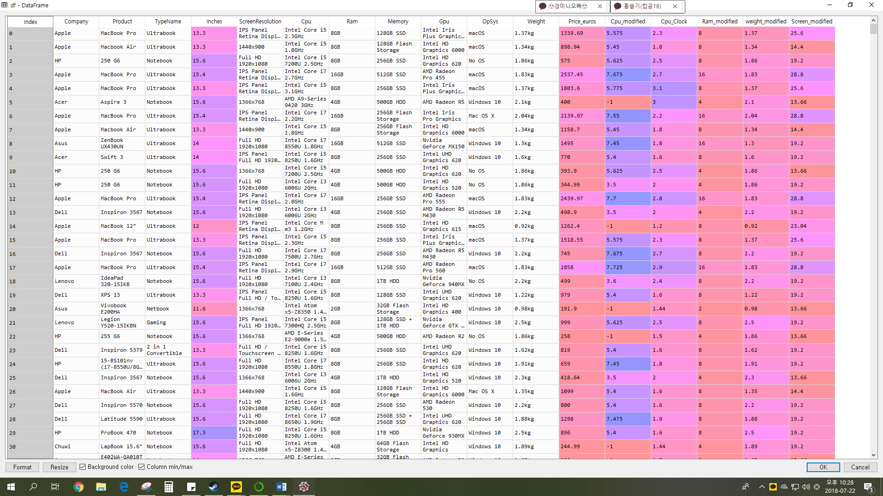

Modified가 우선순위 매겨서 float형으로 바꿔놓은 부분! memory부분만 전처리해서 마무리하면 끝!

내일 할 거

- memory 전처리

: 지금 내 생각인데 ssd 포함 / 미포함으로 나눔 hdd는 싸니까 아예 그룹을 따로해서 생각? 그리고 ssd+hdd인 경우에는 ssd만 생각, ssd+ssd인 경우에는 두 메모리 더해서 계산

그래서 이게 처리할게 너무많아서 미뤄쏘…흑

-그…전체적인 corr한번 구해놓기!

-우선순위 필요없는거 카테고라이징 해서 상관관계분석해보기!